
S E K C I J A D R U Š T V E N I H I Z L E T A
ORGANIZIRA JEDNODNEVNI PLANINARSKI IZLET


MEDVEDNICA
KAMENI SVATI - 482m
2.12.2018.
NEDJELJA

PLAN IZLETA

8.15 - okupljanje na terminalu ZET-a Črnomerec-linija 124 - Gornji Stenjevec
8.30 - polazak autobusa linije 124
9.00 - dolazak u Gornji Stenjevec i početak planinarske ture
9.30 - špilja Veternica - kratko zadržavanje jer je špilja zatvorena zimi
9.45 - planinarski dom Glavica - kratka pauza od 15 min.
10.00 - polazak preko livade Ponikve prema Kamenim svatima
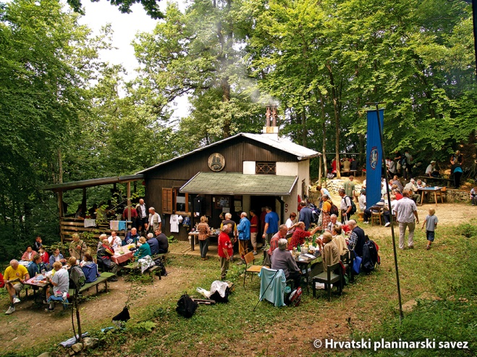
12.30 - Kameni svati - vrh - slikanje i kratka pauza
13.30 - planinarski dom Kameni svati
14.30 - polazak prema Jablanovcu
15.30 - Jablanovec - autobusna stanica
16.00 - dolazak busa linije 176 iz Gornje Bistre
17.00 - terminal ZET-a Črnomerec

Predviđeno hodanje : oko 4 sata
Zahtjevnost izleta : K-1, T-1
Oprema : planinarska oprema u skladu s vremenskim uvjetima
zimski uvjeti - zaštita od hladnoće i snijega, topla i
slojevita odjeća, kapa, rukavice, gojzerice, gamašne
Obavezni dokumenti : planinarska, osobna i zdravstvena iskaznica
Prehrana : iz ruksaka ili u pl. objektima - u domovima ima
pića i toplih napitaka - nema hrane na Kamenim svatima
Prijevoz : javni gradski prijevoz ZET-a
Prijave i informacije : petkom na sastanku SDI-a od 18.00 - 20.00 i kod vodiča
Organizator : HPD Zagreb-Matica
Vodič : Igrc Nenad - 098 906 9066, 091 309 4100
mail - nenoigrc@gmail.com

